시퀀스 다이어그램 및 클래스 다이어그램
Behavioral & Structural UML Design

산출물 번호 | FT-UML-001
문서 버전 | 0.1
문서 상태 | 제안 단계
작성자 | 김범수
최초 생성일 | 2026년 10월 11일

0. 문서 정보
항목 | 내용
문서 목적 | Behavioral & Structural UML Design
기준 문서 | RD v0.5, SRS v0.5, DCD v0.4, pending_decisions.md v0.28
상태 해석 | 설계 초안. TBD와 미결정 사항은 구현 기준으로 확정되지 않음.

0.1 문서 이력
수정일 | 버전 | 변경 내용 | 작성/승인
2026-10-11 | 0.1 | 설계 단계 최초 초안 작성 | 프로젝트 수행자

0.2 작성 원칙
- 확정된 고객 요청과 분석 산출물만 설계 기준으로 사용한다.
- 수치 미확정은 TBD, 규칙·로직 미확정은 미결정 사항으로 표시한다.
- 본문에서 생략한 상세도 미결정사항 목록에 남겨 최종 설계 누락으로 오인되지 않게 한다.

1. 문서 범위와 표기 규칙
핵심 기능 네 개를 대상으로 행위적 관점과 구조적 관점을 한 문서에서 연결한다. 행위적 관점은 시퀀스 다이어그램을 기본으로 상태·시간 제약을 하단 오버레이로 추가한다. 구조적 관점은 패키지·컴포넌트·클래스·객체를 Depth별로 한 도화지에 배치한다.
Depth | 명칭 | 요소·표현
1 | Context & Boundary | Package/Component. 이름과 제공·요구 인터페이스만 표시
2 | Structural Blueprint | 핵심 Class는 속성·연산, 보조 Class는 Elision
3 | Runtime Snapshot | Object Instance + 실제 Slot 값 + 객체 Link 메시지

- 패키지 안에 컴포넌트, 컴포넌트 안에 클래스가 위치하는 계층을 사용한다.
- 설계(클래스)와 실행(객체) 영역은 점선 경계로 분리하고 «instantiate» 점선 화살표로 연결한다.
- 객체 Link에는 통신 다이어그램식 순서 번호를 표시한다.
- 중심 기능 밖의 외부 컴포넌트는 내부를 펼치지 않고 제공/요구 인터페이스 경계로만 표시한다.
- Use Case Diagram은 구현 또는 이후 산출물로 보류하고 본 문서에서 제외한다.

2. 기능별 통합 다이어그램

2.1 수집·표준화·품질 판정
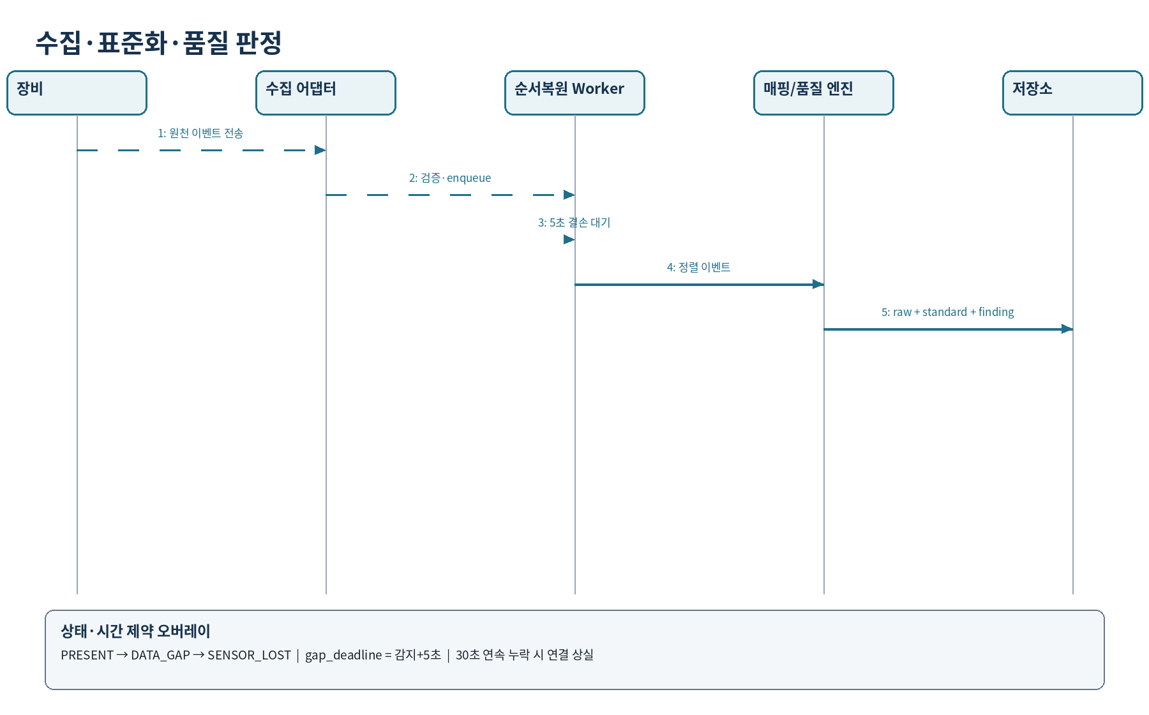
그림 1. 수집·표준화·품질 판정 — 시퀀스 + 상태·타이밍 오버레이
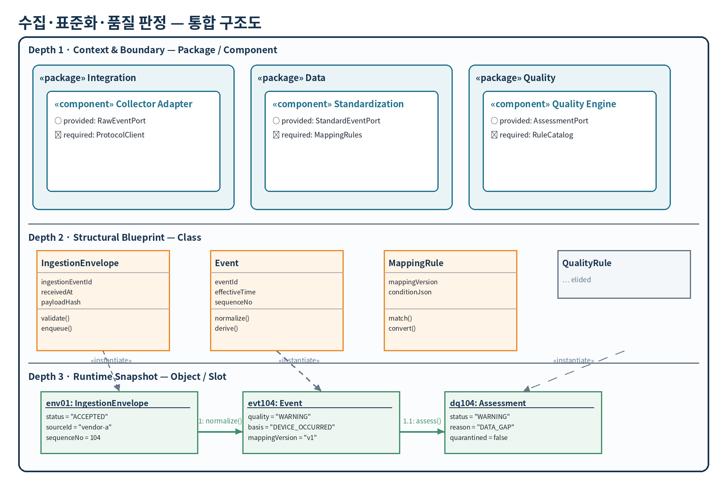
그림 2. 수집·표준화·품질 판정 — Depth 1~3 통합 구조도
결손 버퍼 이후 지연 도착은 기존 결과에 삽입하지 않고 LATE_AFTER_GAP Finding과 새 derived_version으로 처리한다. 매핑 규칙 JSON과 재처리 범위는 미결정 사항이다.

2.2 조리 작업·평가
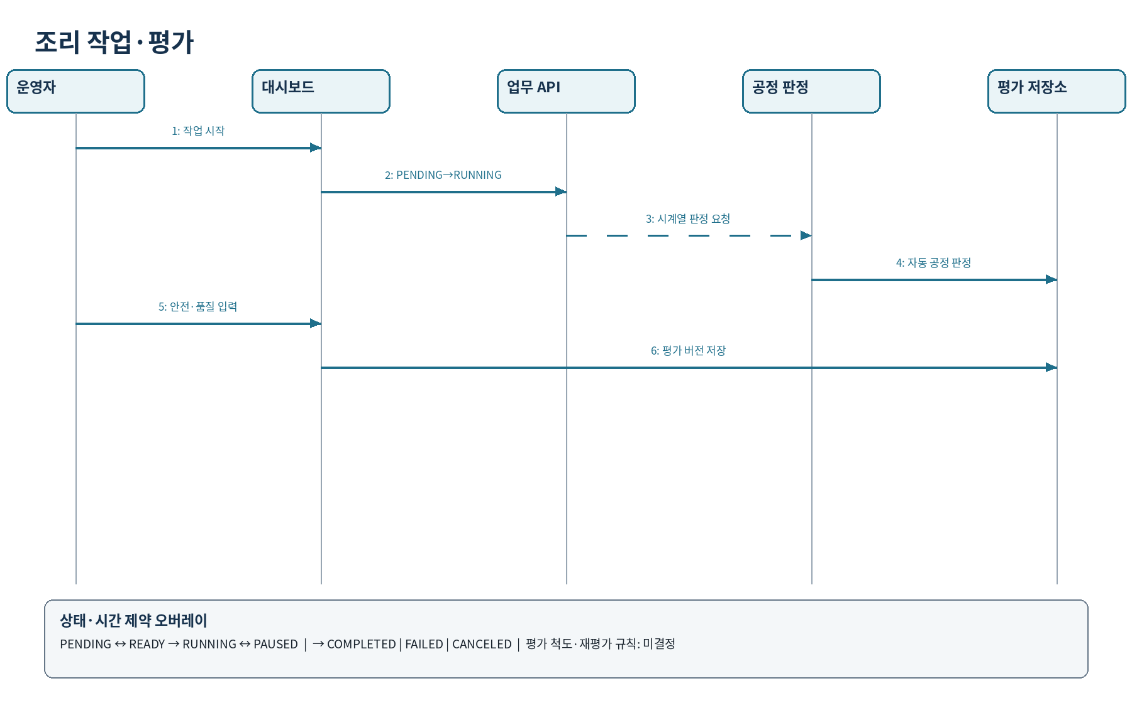
그림 3. 조리 작업·평가 — 시퀀스 + 상태·타이밍 오버레이
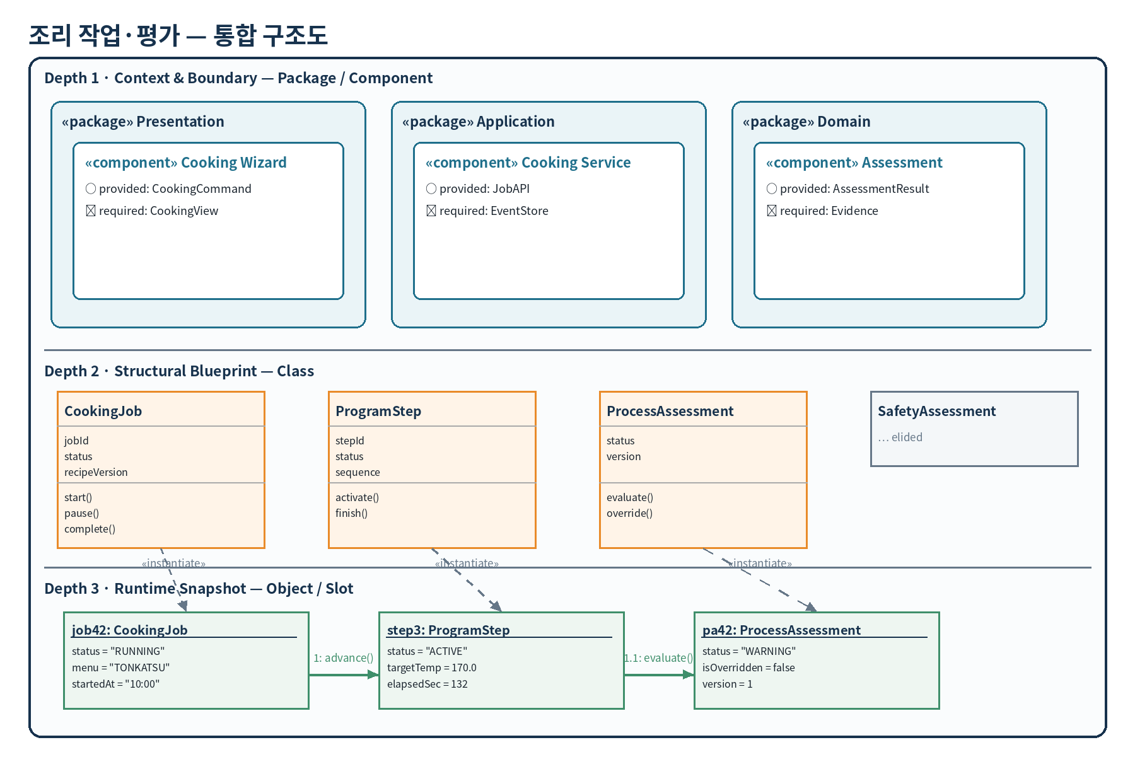
그림 4. 조리 작업·평가 — Depth 1~3 통합 구조도
작업 상태 전이는 PENDING ↔ READY → RUNNING ↔ PAUSED → COMPLETED/FAILED/CANCELED를 기준으로 한다. 평가 대기는 작업 상태가 아니라 ASSESSMENT_INCOMPLETE 등 별도 판정으로 표현한다.

2.3 AI 권고 생성·검토
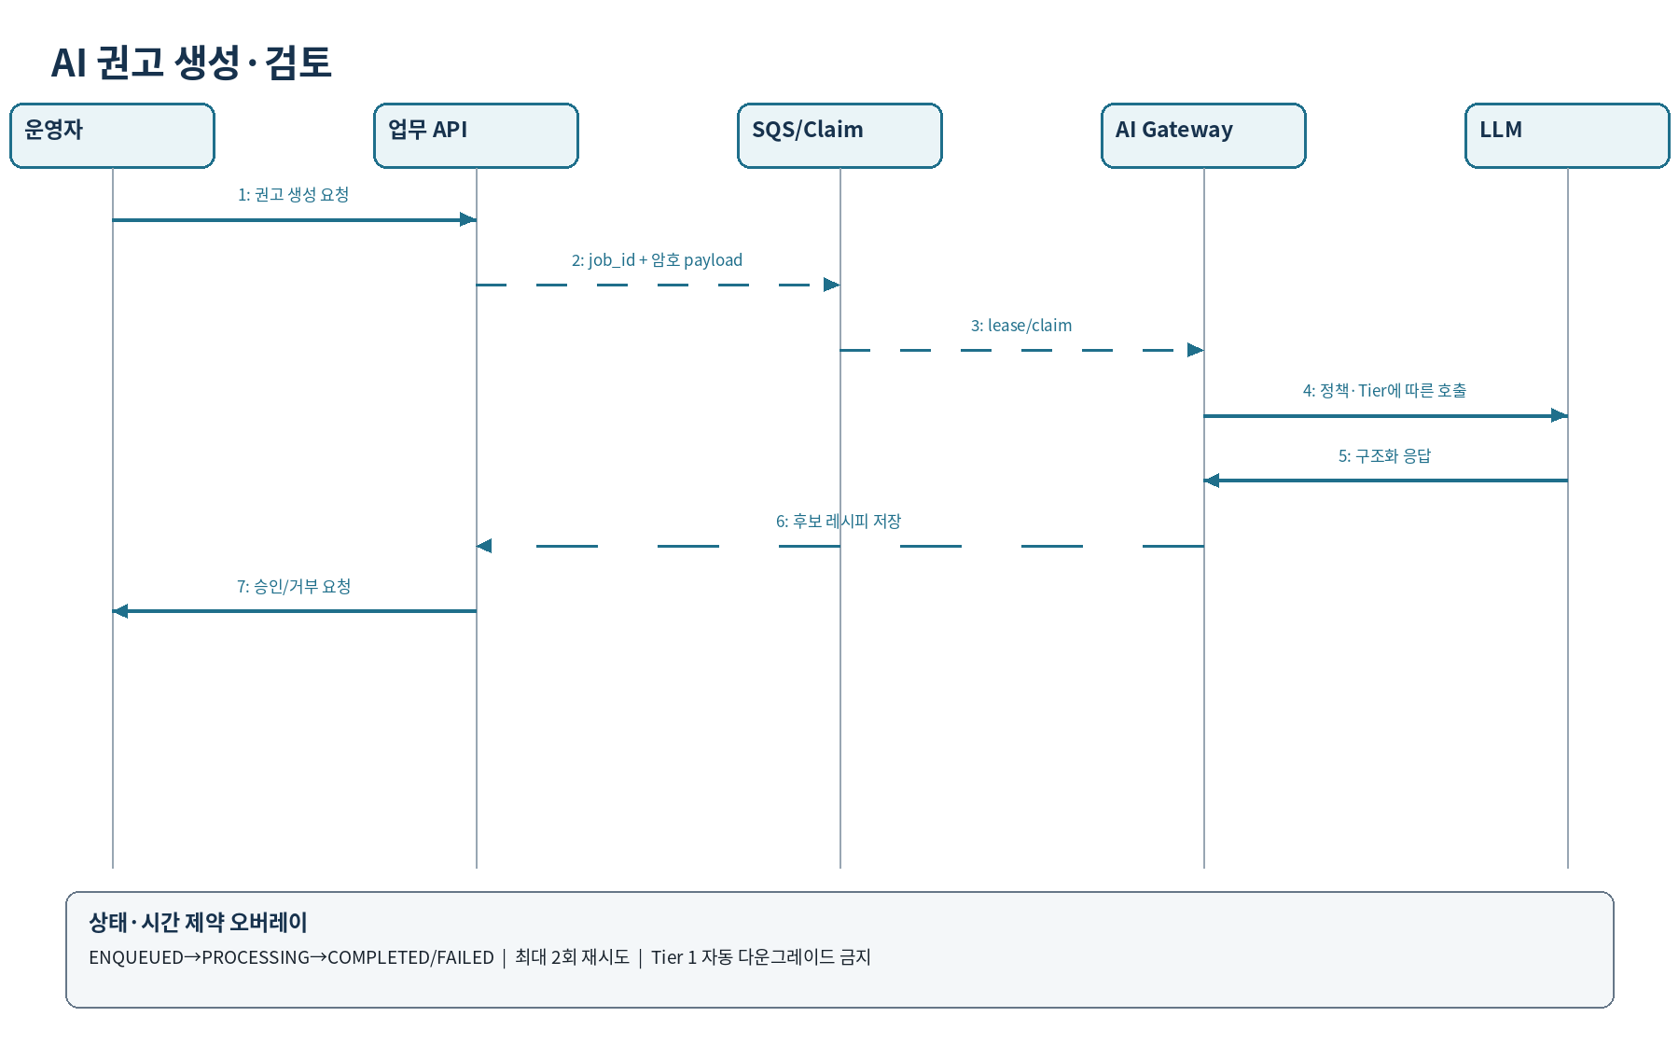
그림 5. AI 권고 생성·검토 — 시퀀스 + 상태·타이밍 오버레이
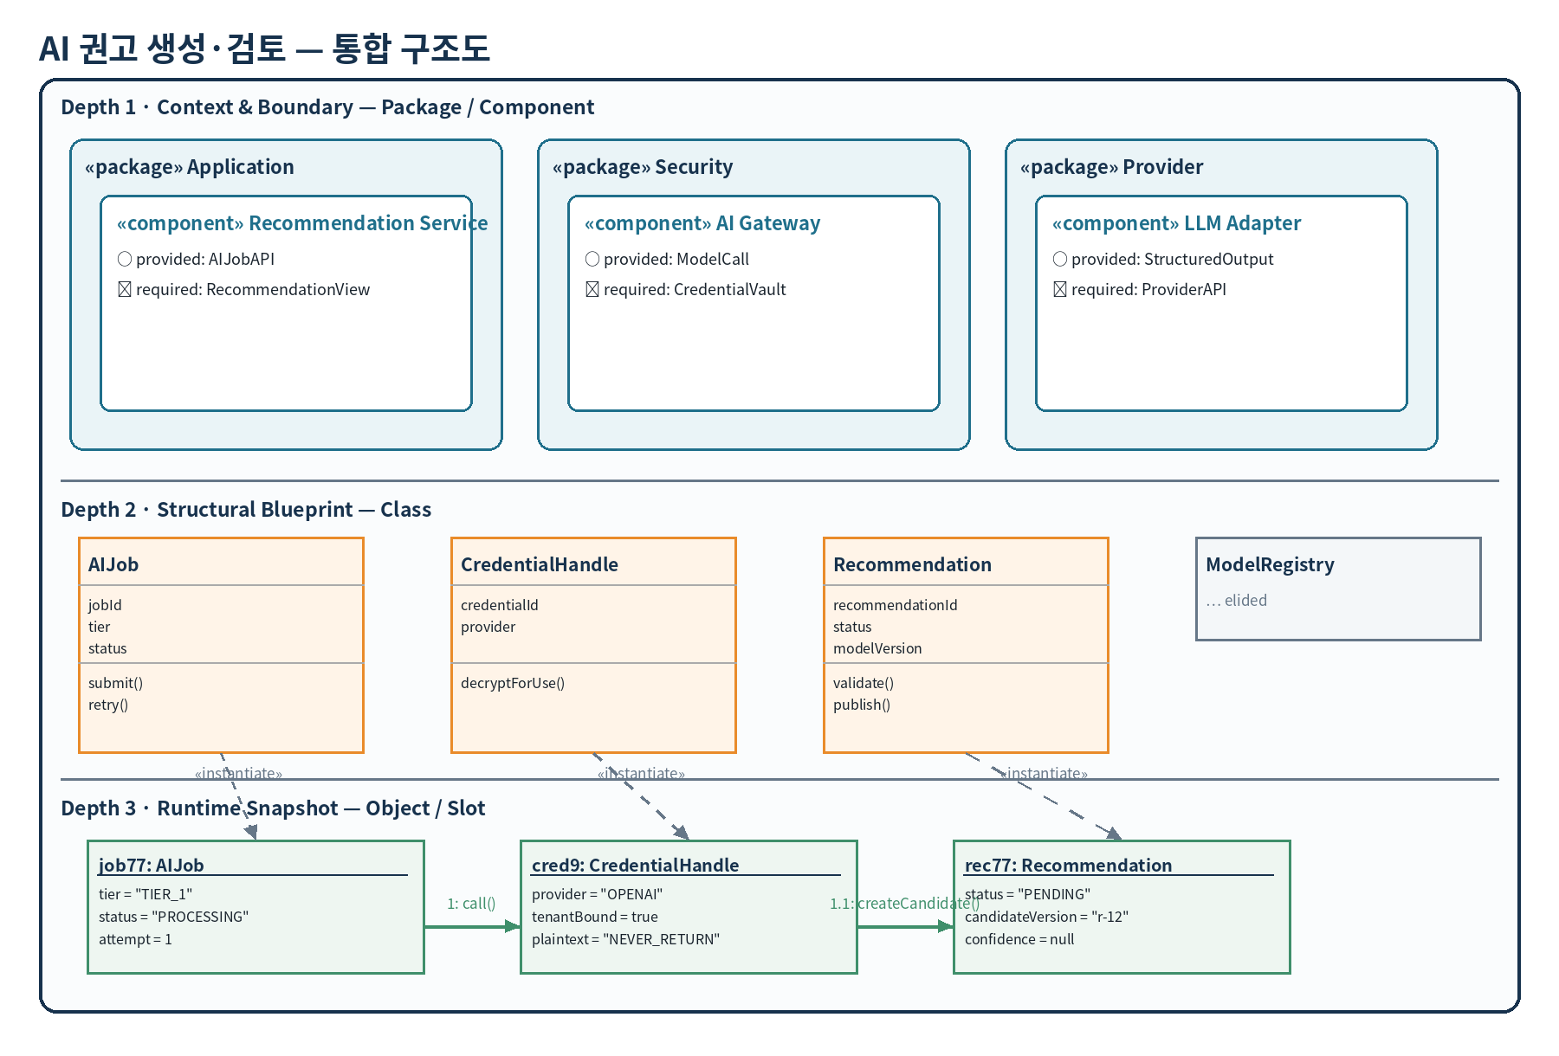
그림 6. AI 권고 생성·검토 — Depth 1~3 통합 구조도
자격증명 평문은 AI Gateway 경계를 벗어나지 않는다. Tier 1 한도 초과 시 자동 다운그레이드 대신 대기 또는 명시적 저지연 전환 선택을 제공한다.

2.4 품질 검토·재처리
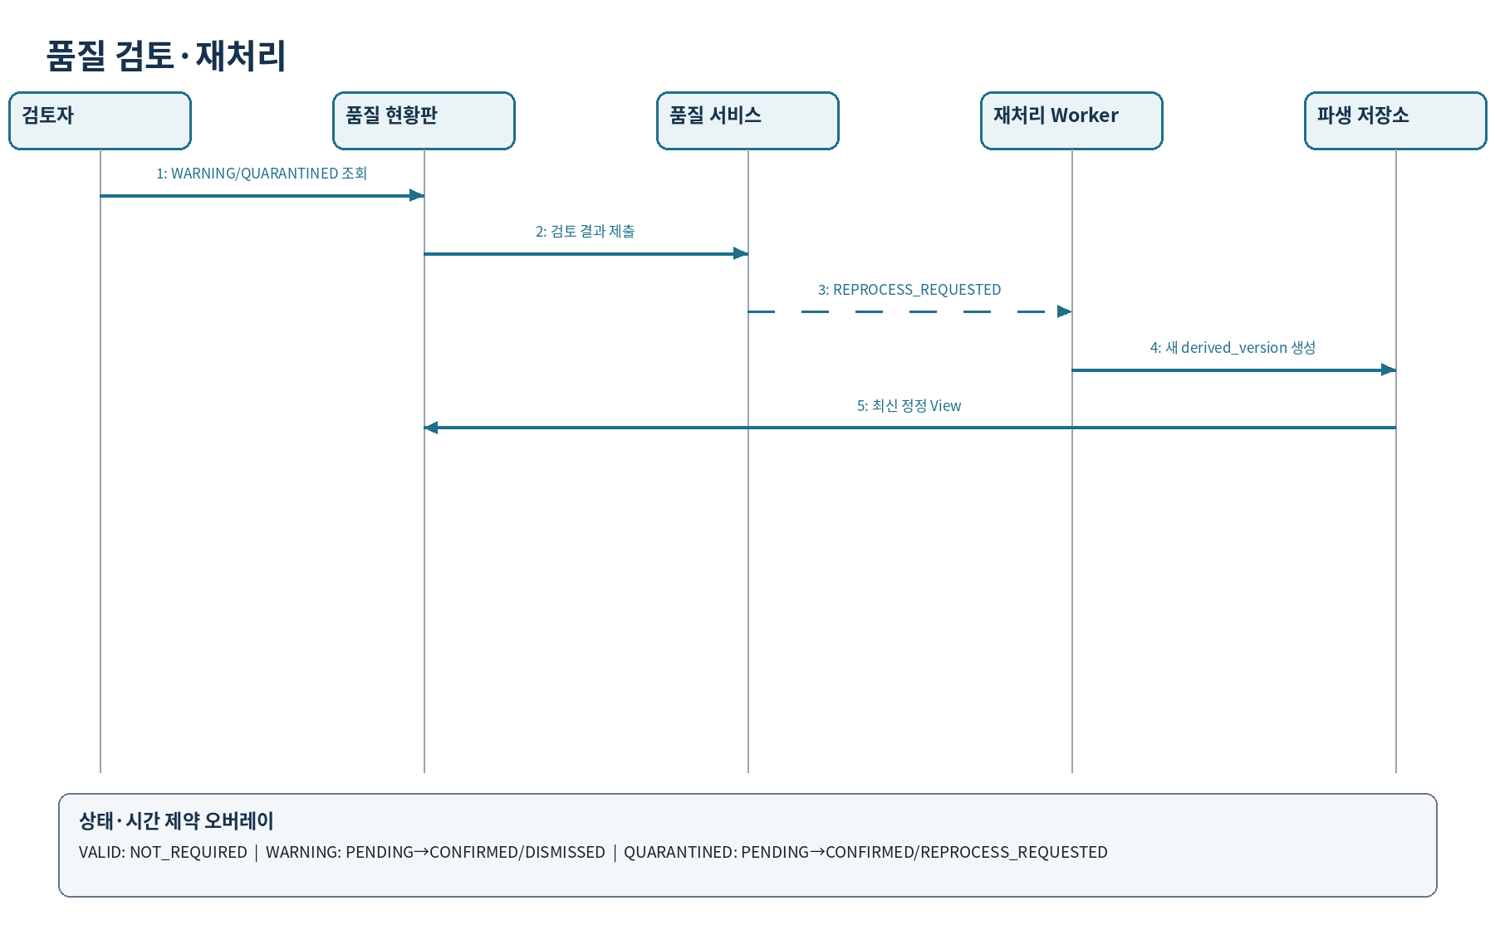
그림 7. 품질 검토·재처리 — 시퀀스 + 상태·타이밍 오버레이
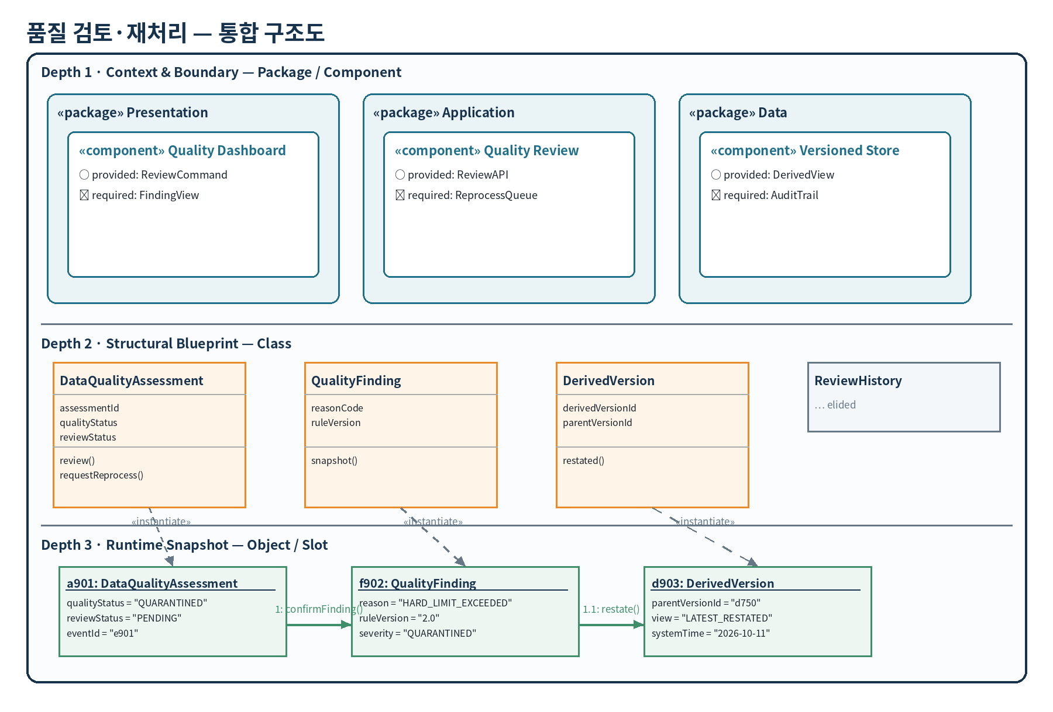
그림 8. 품질 검토·재처리 — Depth 1~3 통합 구조도
최초 자동 품질 판정을 덮어쓰지 않는다. 재처리는 parent_version_id를 가진 새 파생 버전을 만들고 AS_PROCESSED/LATEST_RESTATED/AS_OF_SYSTEM_TIME View를 구분한다.

3. 기능 간 관계와 추적성
기능 | 주요 입력 | 주요 출력 | 관련 분석 기준
수집·표준화 | 장비·파일 원천 | 표준 이벤트·Finding | SRS 데이터/인터페이스, DCD 매핑/품질
조리 작업·평가 | 레시피·시계열·운영자 입력 | 작업·판정·평가 | PEND-013/014
AI 권고 | 평가·시계열·모델정책 | 후보 레시피·근거 | PEND-012/016
품질 재처리 | Finding·검토결과 | 파생 버전·감사이력 | PEND-009/010

4. 상태·타이밍 공통 규칙
대상 | 규칙
결손 | gap_deadline = 최초 감지 단조시각 + 5초
연결 상실 | 5초 수집주기에서 30초 연속 결손 시 SENSOR_LOST/DISCONNECTED 확정
업무 시간 | 검증된 event_occurred_at 기반 effective_time, fallback 근거 기록
시스템 시간 | event_received_at / system_created_at으로 인지 시점 추적
AI 작업 | ENQUEUED→PROCESSING→COMPLETED/FAILED/EXPIRED_RETRY_REQUIRED
품질 검토 | VALID는 NOT_REQUIRED; WARNING/QUARANTINED만 PENDING 검토

미결정 사항 및 생략 범위
구분 | 현재 처리 | 확정 시점/영향
전체 기능 범위 | 4개 핵심 기능만 작성. 인증·분석·관리·백업은 다이어그램 생략 | 기능 상세 확정 후 증분 작성
메뉴별 변형 | 돈까스·제육·고등어의 단계별 시퀀스는 상세 복귀 규칙 미결정 | PEND-013
평가 클래스 | 척도·버전·재평가 구조가 미결정 | PEND-014
AI 레지스트리 | custom model 심사·상태·동의 객체가 미결정 | PEND-012
물리 클래스 | 실제 언어 타입·ORM annotation·method signature 생략 | 구현 기술선정 후
Use Case | 사용자 요청에 따라 본 문서에서 제외 | 구현 또는 이후 산출물

